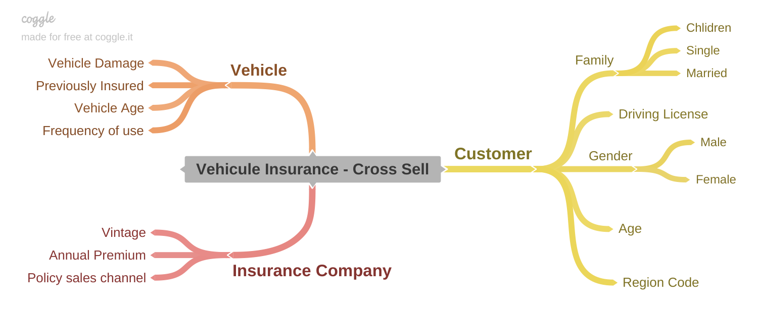

Hypotheses

Customer Hypotheses
1. Mulheres estão mais propensas a contratar seguros de carro.
2. Quanto maior a idade, maior a possibilidade de contratar um seguro de carro.
3. O local de residência influi na decisão de contratar um seguro de carro.

Vehicle Hypotheses
1. Pessoas que já tiveram danos em seus carros tem maior propensão a contratar um seguro de carro.
2. Pessoas que a já possuem seguro de carro tem maior propensão a adquirir uma nova apólice.
3. Pessoas com veículos mais novos tem maior tendência a contratar seguro de carro.
4. Pessoas que utilizam o carro de maneira mais frequente tem maior tendência a contratar um seguro de carro.

Insurance Company Hypotheses
1. Clientes com relação mais antiga com a seguradora tem maior propensão em contratar um novo produto.
2. Clientes com gastos mais elevados em seguros de saúde tem maior tendência em contratar um novo produto.
3. O canal de comunicação utilizado para realizar a oferta influí na aceitação do novo produto.

